**DPS SENIOR a stacionář Olga Říčany,**

**příspěvková organizace**



**Zpráva o hospodaření za rok 2017**

# Základní údaje

Dům s pečovatelskou službou Senior byl zřízen Městským zastupitelstvem Říčany k plnění svého sociálního programu jako samostatný právní subjekt od 1. 1. 1996.

Je příspěvkovou organizací města.

Adresa: Komenského nám. 1850, Říčany, 251 01

IČ: 63 83 42 94

Statutární zástupce: Ing. Iveta Závodská, ředitelka

Základním posláním a činností je poskytování ubytovacích, stravovacích, pečovatelských a dalších doplňkových služeb občanům.

Dům s pečovatelskou službou Senior je domem zvláštního určení ve smyslu zák. č. 108/2006 Sb., při výkonu svého poslání a činnosti se řídí svým statutem a obecně závaznými předpisy ČR.

1. 1. 2011 došlo ke sloučení DPS Senior s Pečovatelskou službou Říčany*.*

1. 7. 2015 byl otevřen denní Stacionář Olga v rámci rozšíření sociálních služeb, který se stal součástí DPS Senior.

Od 1. 7. 2016 platí nový název organizace a sice:

**DPS Senior a stacionář Olga Říčany, příspěvková organizace.**

# **Informace o objektu:**

DPS Senior a stacionář Olga Říčany, p. o. (dále jen DPS) sídlí ve třech budovách na Komenského náměstí a v Blahoslavově ulici. Všechny objekty jsou vzájemně propojeny. Budovy DPS jsou propojeny podzemním tunelem a budova „D“ je spojena se stacionářem chodbou v zadní části obou budov. Celkem je zde 99 bytů, z toho 1 byt služební pro správce objektu, 24 bytů je 1+1, 74 bytů jsou garsoniéry. Celková kapacita je 122 osob.

# Statistika

K 31. 12. 2017 byl počet obyvatel 107, z toho 77 žen a 30 mužů. Počet manželských párů je 9.

**Věková struktura obyvatel DPS:**

44 let – muž, invalida - na vozíku

55 let – muž, invalida - na vozíku

do 70 let: 23 osob

71 – 80 let: 47 osob

81 – 90 let: 35 osob

91 – a více: 2 osob

Věkový průměr všech obyvatel DPS je 77 let, z toho ženy 78 let, muži 75 let, manželské páry 80 let.

**Počet zaměstnanců**

Skutečný počet zaměstnanců k 31. 12. 2017: 24 osob.

Ředitelka, správce-údržbář, 4 recepční v nepřetržitém provozu, 2 uklízečky, 2 pracovnice v kuchyni s nerovnoměrně rozvrženou  pracovní dobou, 1 vedoucí pečovatelské služby, 1 vedoucí stacionáře, 12 pečovatelek

# Organizační schéma

***Ředitelka DPS***

**1**

***Recepce***

***4***

***Vedoucí DS***

***0,4***

***Vedoucí PS***

**1**

**Vedoucí DS**

**1**

***Soc. pracovnice***

***OS 0,2***

***Úklid***

***2***

***2***

***2***

***Pečovatelky 8***

***Soc. pracovnice 0,2***

***Soc. pracovnice DS 0,2***

***Výdej obědů***

***2***

***2***

***Pečovatelky***

***4***

***Údržba***

***1***

*PS – pečovatelská služba DS – denní stacionář OS – odlehčovací služby*

Pečovatelská služba  

Pečovatelská služba se stala součástí DPS Senior v roce 2011, což byl bezesporu krok správným směrem.

**Posláním** pečovatelské služby **je** **pomáhat osobám** (převážně seniorům, ale nejen jim), které si z důvodu vyššího věku, tělesného postižení či nepříznivého zdravotního stavu nemohou svými silami zajistit základní životní potřeby (péče o svou osobu, chod domácnosti). **Cílem poskytování služeb pečovatelské služby je umožnit občanům co nejdéle setrvat ve svém přirozeném prostředí se zachováním sociálních kontaktů, pomáhat se zabezpečením jejich základních životních potřeb a tím zvyšovat kvalitu jejich života.**

**Popis realizace poskytování pečovatelských služeb**

Pečovatelská služba je poskytována jako terénní nebo ambulantní služba osobám, které mají sníženou soběstačnost z důvodu věku, chronického onemocnění nebo zdravotního postižení, a které pomoc potřebují a potřebnou péči jim nemohou zajistit rodinní příslušníci. Pomoc spočívá v udržení osobní hygieny, čistotě domácnosti, donášce obědů, obstarání nákupů a při dalších úkonech, se kterými člověk ve stáří potřebuje pomoci.  
Pečovatelská služba se poskytuje rovněž rodinám s dětmi, jejichž situace vyžaduje pomoc jiné osoby.

Služby se poskytují osobám *(dále jen klientům)* žijícím na území města Říčan a v ostatních 52 obcích spadajících do správního obvodu města Říčany, pokud tyto obce uzavřou  s Pečovatelskou službou smlouvu o zajištění pečovatelské služby.

**Klient má právo požádat o kterýkoliv úkon z těchto činností pečovatelské služby:**a) pomoc při zvládání běžných úkonů péče o vlastní osobu, podávání jídla a pití, oblékání a svlékání,   
b) pomoc při osobní hygieně nebo poskytnutí podmínek pro osobní hygienu, koupání, pedikúra  
c) pomoc při zajištění stravy nebo poskytnutí stravy, dovoz nebo donáška teplého jídla, d) pomoc při zajištění chodu domácnost, nákupy, pochůzky, úklid domácnosti, praní a žehlení prádla  
e) zprostředkování kontaktu se společenským prostředím, doprovod k lékaři.

Pečovatelská služba se poskytuje na základě smlouvy uzavřené mezi klientem a Pečovatelskou službou *(dále jen poskytovatelem)*. Smlouva se uzavírá vždy písemně a zrušena může být opět pouze písemně. Ve smlouvě je uveden rozsah poskytovaných služeb. Služby se poskytují v bytech klientů nebo ve středisku osobní hygieny v DPS Senior a stacionář Olga Říčany, p. o., Komenského náměstí v čp. 1850, Říčany, jehož zřizovatelem je Město Říčany.  
 Pečovatelská služba se poskytuje v DPS Senior v pracovní dny, a to od 7:00 do 17:00 hodin aovíkendech a svátcích je od 9:00 do 13:00 hodin pohotovost pro klienty v DPS. V terénu se pečovatelská služba poskytuje v pracovní dny od 7:30 do 15:30 hodin. Rozvoz obědů v terénu je v pracovní dny zajišťován od 11:00 do 14:30 hodin. Služby prádelny mohou používat klienti v pracovní dny od 8:00 do 15:00. Příjem prádla a výdej prádla je možný během pracovní doby. Středisko osobní hygieny lze využívat, každý pracovní den od 8:00 do 14:30.

**Jaké služby pečovatelská služba poskytuje:**

|  |  |
| --- | --- |
| *popis úkonu* | *cena* |
|  |  |
| **pomoc při zvládání běžných úkonů péče o vlastní osobu:** |  |
| pomoc a podpora při podávání jídla a pití | 100 Kč/hod. |
| pomoc při oblékání a svlékání vč. spec. pomůcek | 100 Kč/hod. |
| pomoc při prostorové orientaci, samostatném pohybu ve vnitřním prostoru | 100 Kč/hod. |
| pomoc při přesunu na lůžko nebo vozík | 100 Kč/hod. |
|  |  |
| **pomoc při osobní hygieně nebo poskytnutí podmínek pro osobní hygienu:** |  |
| pomoc při úkonech osobní hygieny | 100 Kč/hod. |
| pomoc při základní péči o vlasy a nehty | 100 Kč/hod. |
| pomoc při použití WC | 100 Kč/hod. |
|  |  |
|  |  |
| **poskytnutí stravy nebo pomoc při zajištění stravy:** |  |
| dovoz nebo donáška teplého jídla | 24 Kč/ oběd |
| donáška teplého jídla v DPS Říčany | 20 Kč/ oběd |
| pomoc při přípravě jídla a pití | 100 Kč/hod. |
| příprava a podání jídla a pití | 100 Kč/hod. |
|  |  |
| **pomoc při zajištění chodu domácnosti:** |  |
| běžný úklid a údržba domácnosti | 100 Kč/hod. |
| údržba domácích spotřebičů | 100 Kč/hod. |
| pro klienty, kteří vyžadují plnou péči - pomoc při zajištění velkého úklidu, např. sezónní úklid, úklid po malování | 100 Kč/hod. |
| donáška vody | 100 Kč/hod. |
| topení v kamnech vč. donášky a přípravy topiva, údržba topných zařízení | 100 Kč/hod. |
| běžné nákupy a pochůzky | 100 Kč/hod. |
| velký nákup, např. týdenní, nákup ošacení, nezbytného vybavení domácnosti | 100 Kč /hod. |
| praní a žehlení ložního prádla, popř. jeho drobné úpravy | 50 Kč /kg |
| praní a žehlení osobního prádla, popř. jeho drobné úpravy | 50 Kč /kg |
|  |  |
| **zprostředkování kontaktu se společenským prostředím:** |  |
| doprovázení dětí do předškolního zařízení, školy, školského zařízení, k lékaři a zpět | 100 Kč/hod. |
| doprovázení dospělých do školy, zaměstnání, k lékaři, na úřady a instituce a zpět | 100 Kč/hod. |
|  |  |
| **ostatní úkony** |  |
| pedikúra | 200 Kč/hod. |
| dovoz klienta k lékaři | 100 Kč/hod. |
| dovoz klienta do střediska osobní hygieny | 100 Kč/hod. |
| příprava a podání léků | 100 Kč/hod. |
| procházka s klientem | 100 Kč/hod. |
| dohled, kontrola klienta | 100 Kč/hod. |

*Pozn. Cena je účtována dle skutečně stráveného času u klienta, příp. dle odebraných obědů či předaného prádla.*

Vedoucí pečovatelské služby: Jana Kadeřábková, telefon 323 618 272, 733 340 061

E-mail: [pecovatelky@dps.ricany.cz](mailto:pecovatelky@dps.ricany.cz)

Pečovatelská služba má uzavřenou smlouvu o poskytování PS s 9 okolními obcemi, pro jejichž občany zajišťuje péči. Jsou to: Babice, Tehov, Čestlice, Modletice, Křenice, Klokočná, Březí, Světice, Svojetice

Statistika:

Nově sepsané smlouvy  -            26

Průměrný počet klientů –         115

Počet návštěv u klientů  –      6 500

Vyprané prádlo         -                  234 kg

Počet rozvezených obědů -     10 401

Pro rok 2017 jsme získali účelovou dotaci na provoz Pečovatelské služby od Středočeského kraje ve výši 1 607 900 Kč.

Také jsme byli úspěšní v získání účelové dotace z Humanitárního fondu Středočeského kraje ve výši 300 000 Kč. Tyto prostředky budou použity nákup nového automobilu pro rozvoz obědů.

Stacionář Olga

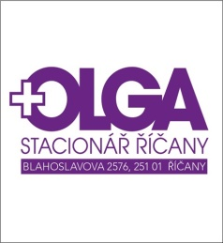

Zásadní událostí v životě DPS Senior bylo uvedení do provozu nově postaveného Stacionáře Olga. Do provozu byl Stacionář Olga otevřen od 1. 7. 2015. Je součástí DPS Senior, se kterým je i stavebně propojen v Blahoslavově ulici. Sloužit by měl nejen obyvatelům Říčan, ale i občanům 52 obcí, které spadají pod správní obvod Říčan.

**Poslání a cíle denního stacionáře**

Posláním Stacionáře Olga v Říčanech je poskytování přiměřené ambulantní péče osobám se sníženou soběstačností, která vede k podpoře v zachování alespoň částečné soběstačnosti a umožňuje setrvání uživatele služby v jeho přirozeném prostředí.

Pobytem v DS umožňujeme uživatelům předcházet společenské izolaci a samotě.

Rodinným pečujícím prostřednictvím naší služby umožňujeme úlevu a odpočinek od náročné péče o své blízké.

Rozsah poskytování sociálních služeb.

* Pomoc při zvládání běžných úkonů péče o vlastní osobu
* Pomoc při osobní hygieně nebo poskytnutí podmínek pro osobní hygienu
* Poskytnutí stravy
* Výchovné, vzdělávací a aktivizační činnosti
* Zprostředkování kontaktu se společenským prostředím
* Sociálně terapeutické činnosti

V denním stacionáři byly poskytovány služby pro klienty v sazbě na 30 Kč/hod při krátkodobém pobytu a 20 Kč/hod při pobytu min.3x týdně.

V současné době provozujeme ve Stacionáři Olga jednak ambulantní služby v režimu pracovních dní od 7.00 hod. do 17.30 hod. V květnu jsem zahájili provoz nepřetržité odlehčovací služby. Které mohou klienti využívat po celý rok, max. avšak po dobu 3 měsíců v roce.

Pro přijetí do Stacionáře Olga musí žadatel, popř. jeho zástupce, či opatrovník vyplnit žádost o přijetí, ve kterém jsou údaje o zdravotním stavu, délce pobytu, stravovacích návycích a případných sociálních omezeních. Nedílnou součástí je potvrzení praktického lékaře a o způsobilosti pobytu klienta v tomto zařízení. Dále žádáme rodinné příslušníky, popř. pečující osobu o vyplnění dotazníku, abychom získali úplný obraz o osobnosti a potřebách klienta. Při přijetí klienta se uzavírá smlouva o poskytování služeb denního stacionáře.

Statistika denního stacionáře dle jednotlivých měsíců.

***Počet klientů:***

1/2017 2 ***Uzavřené smlouvy****: 11*

2/2017 0 ***Ukončené smlouvy***: 2 – odchod do jiného zařízení

3/2017 0 2 - úmrtí

4/2017 1

5/2017 3

6/2017 2

7/2017 2

8/2017 3

9/2017 2

10/2017 2

11/2017 3

12/2017 3

Celkem 23

Statistika odlehčovacích služeb dle jednotlivých měsíců.

***Počet klientů:***  ***Uzavřené smlouvy****: 52*

2/2017 2 ***Ukončené smlouvy***: 2-úmrtí

3/2017 3 3 – odchod do jiného zařízení

4/2017 3

5/2017 4

6/2017 7

7/2017 9

8/2017 7

9/2017 7

10/2017 5

11/2017 4

12/2016 1

Celkem 52

# Vlastní aktivity a spolupráce s ostatními subjekty

Naším cílem je poskytnout našim klientům nejen kvalitní a příjemné bydlení a s tím spojené služby, ale také klademe velký důraz na zpestření a vytváření lepší kvality života nejen klientů našeho zařízení, ale i ostatních říčanských seniorů, kteří mají zájem zúčastňovat se našich akcí. Díky obětavé práci našich zaměstnanců se nám daří zapojovat seniory do řady úspěšných a oblíbených zájmových kroužků, bez kterých si již nelze představit běžný život v DPS. A tak se pracuje oblíbený kroužek „šikovných ručiček“, jak si ho sami účastnice nazvaly, do kterého přináší vlastní originální nápady na výrobu zajímavých předmětů, které zdobí jednak prostory v DPS, ale i jednotlivé byty.

Dalším úspěšným kroužkem je pěvecký kroužek, který pod vedením našeho obyvatele pana Horáka nacvičuje písničky různorodých hudebních stylů a žánrů a s nacvičenými pásmy pak vystupují při nejrůznějších příležitostech.

Zorganizovali jsme velmi pěknou besedu s paní Kamilou Moučkovou a moderátorem Karlem Voříškem. Uvádíme pravidelné koncerty country skupiny Kamzíci, oblíbené a tradiční jsou koncerty pěveckých sborů Gabriel a církve bratské, které u nás několikrát do roka pořádají vystoupení s příznačným názvem Koncerty pro radost.

Samozřejmostí jsou četná vystoupení dětí z mateřských školek a základních škol.

2x týdně probíhá v našich prostorách cvičení jógy a cvičení na židlích. Stále probíhají filmové pondělky, kde promítáme našim obyvatelům především starší české filmy. Každý měsíc se v naší jídelně koná ve spolupráci se Seniorcentrem akce na zvaná Kavárnička, kterou si oblíbili i nejen naši obyvatelé, ale i ostatní říčanští senioři.

Oblíbené se stali akce pořádané v prostorách stacionáře Olga. Jsou to např. již tradiční „čarodějnice“, setkání ke dni seniorů a předadventní setkávání našich seniorů, vždy s originálním pohoštěním a příjemnou hudbou.

Každý rok před vánocemi přijíždí pan Šedivý s pokračováním pásma povídání a písniček Karla Hašlera. Stále pokračují populárně-naučné přednášky o historii, které vede naše obyvatelka paní Kutláková.

Opět jsem se zúčastnili sportovních her, tentokrát pořádanými Domovem pod Kavčí skálou, kde jsme ve velké konkurenci získali 1. místo.

Ve spolupráci s Českým rozhlasem jsem zapojili do projektu „Ježíškova vnoučata“.

**Z vlastní činnosti organizace.**

Vzhledem k úspěšnému získání dotace z Humanitárního fondu Středočeského kraje ve výši 300 tis. Kč, jsme mohli vyhlásit veřejnou zakázku na nákup osobního automobilu na rozvoz obědů pro Pečovatelskou službu. Na jaře tak již budeme moci rozvážet obědy novým vozem Citroen Berlingo.

Pro naše obyvatele jsme zavedli novou službu – odběr krve přímo v jejich bytech, což je velká pomoc pro nemocné, či hůře pohyblivé klienty. Zdravotní sestra zajistí spolu s odběrem také předání vzorku do příslušné laboratoře k rozboru. Ve spolupráci s městem Říčany jsme v našich prostorách zajistili školení na mobilní aplikaci „Říčany v mobilu“. Tradičně se podílíme spolu s pracovnicemi odboru sociálních věcí na organizování akce „mapování barier v Říčanech“.

Jako mimořádnou akci jsme museli zajistit opravu střechy po ničivé vichřice, což se nám povedlo v rekordním čase několika dní.

Zrekonstruovali jsme málo využívané prostory pro nový archiv.

Ve stacionáři Olga jsme zrealizovali několik potřebných úprav, např. nové zábradlí u východu na zahradu, bezpečný nájezd pro vozíčkáře z terasy do zahrady, zajištění dopravní značky zajišťující parkování pro potřeby stacionáře.

V rámci vzdělávání našich zaměstnanců jsme navázali spolupráci s Národní vzdělávací agenturou, která pro nás zajišťuje povinné vzdělávání pro pracovnice v sociálních službách přímo na míru v našem zařízení.

Stále preferujeme myšlenku, že pro odvádění dobré práce našich zaměstnanců je třeba dbát na kvalitu jednak pracovního prostředí a podmínek, ale i na kvalitu vzájemných vztahů. Proto pořádáme výlety, kulturní akce a neformální setkávání i mimo pracovní dobu. Tyto akce velmi dobře přispívají k utužení pracovního kolektivu, což se následně odráží i kvalitě pracovních výkonů.

**Zajištění informovanosti obyvatel**

Zajištění informovanosti o dostupných službách, akcích a událostech je základ bezproblémového chodu DPS. Informovanost je zajištěna pomocí nástěnek, propagačních materiálů, jejichž četnost je možné navyšovat. Zároveň zajišťujeme distribuci místních informačních bulletinů (Říčanský Kurýr, Zápraží apod.). Další informace lze nalézt na webových stránkách, které průběžně aktualizujeme.

# Hospodaření DPS SENIOR

Výsledek hospodaření za r. 2017 je **: 43 632,51 Kč,**

z toho středisko Stacionář má výsledek hospodaření - 375 394,52 Kč.

**Zůstatky finančních a peněžních fondů** tvořených podle zák. č. 250/2000 Sb. a násl., o rozpočtových pravidlech územních rozpočtů, k 31. 12. 2017.

Fond odměn (účet 411)        304 000,- Kč

Fond kulturních a sociálních potřeb (účet 412)    101 946,39 Kč

Fond rezervní ze zlepšeného HV (účet 413)         1 195 594,95 Kč

Fond rezervní z ostatních titulů (účet 414)       217 245,07 Kč

Fond investiční (účet 416)                                            255 433,76 Kč

Na rok 2017 dostal DPS provozní dotaci od zřizovatele 2 778 000,- Kč, dále dle dodatku zřizovací listiny 2 669 045,- Kč (příjmy za nájmy z bytů a nebytových prostor), které byly zřizovateli odvedeny zpět.

Na provoz Stacionáře v roce 2016 dostala organizace provozní příspěvek od zřizovatele ve výši 1 738 600,- Kč.

Dotace od MPSV na provoz PS byla přijata ve výši  1 607 900 ,- Kč.

**Inventarizace majetku a závazků**  byla  provedena ve smyslu znění § 29 až § 30 zákona   č. 563/91 Sb., o   účetnictví  a  násl., ke dni 31.12.2017.

Fyzickou inventarizaci provedli: Ing. Závodská, p. Bartáková, p.  Hazafy.

Účetní inventarizaci: Ing. Svobodová.

**Souhrnné výsledky k 31. 12. 2017  v tis. Kč. : (v pořizovací ceně)**

Dlouhodobý drobný nehmotný majetek   130 tis. Kč

Dlouhodobý hmotný majetek                          2 201 tis. Kč

Drobný dlouhodobý hmotný  majetek      1 617 tis. Kč

**Informace   o    závazcích   a   pohledávkách    k   31. 12. 2017  v tis. Kč :**

Pohledávky z obchodního styku vč. poskytnutých provozních záloh:   766 tis. Kč

Závazky z obchodního styku vč. přijatých provozních záloh:                296  tis. Kč

Použití daňové úspory uplatněné v roce 2014 - 2016 na běžný provoz v roce 2017 bylo ve výši   47 990,- Kč.

Povinnost zveřejnění účetní uzávěrky 2017 v obchodním rejstříku byla splněna v řádném termínu.

# Fotogalerie

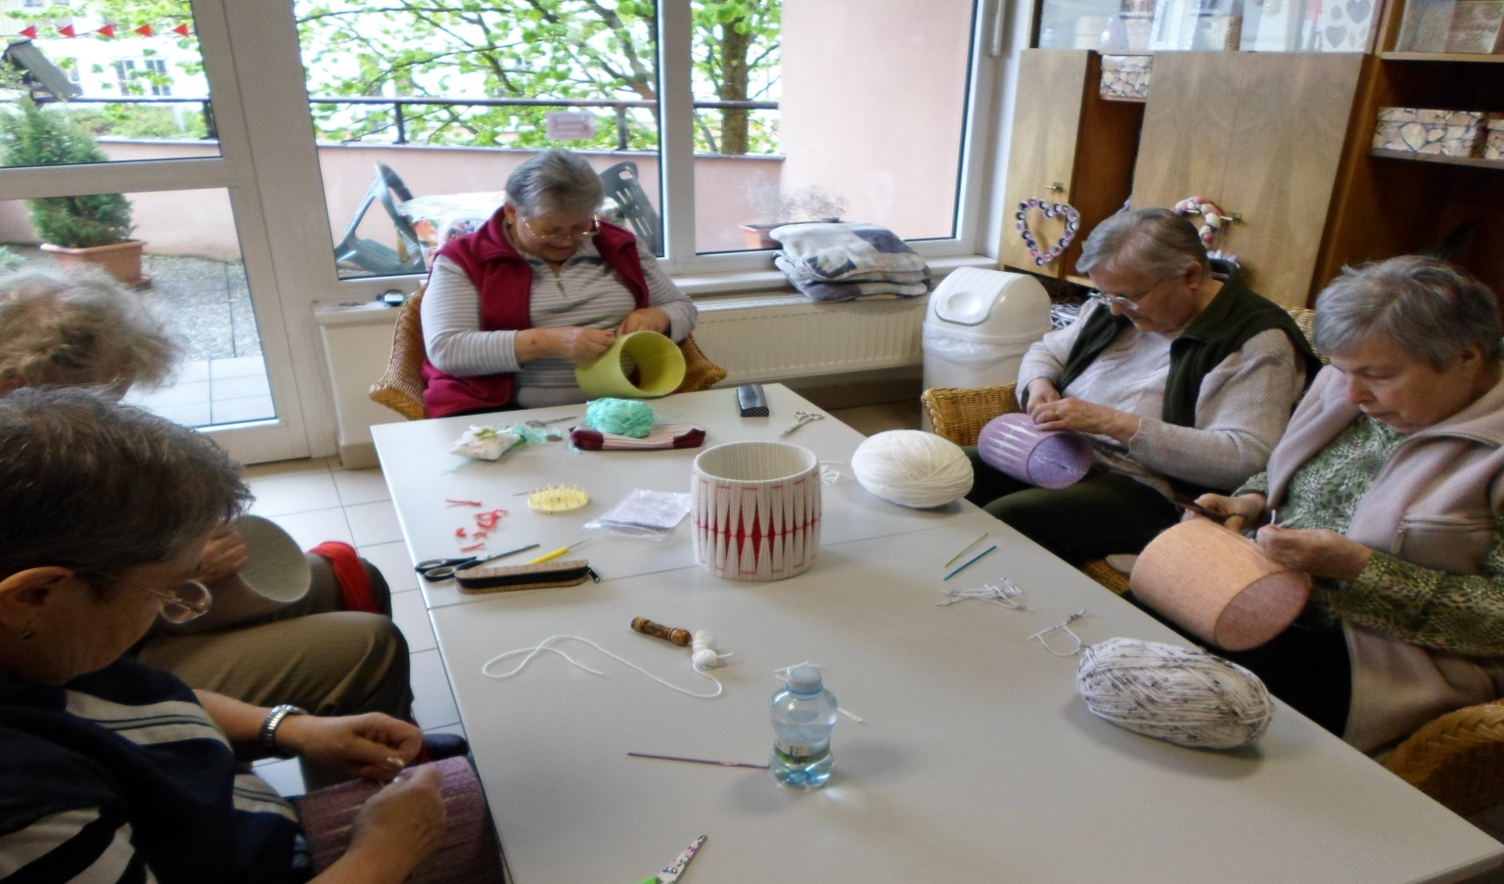

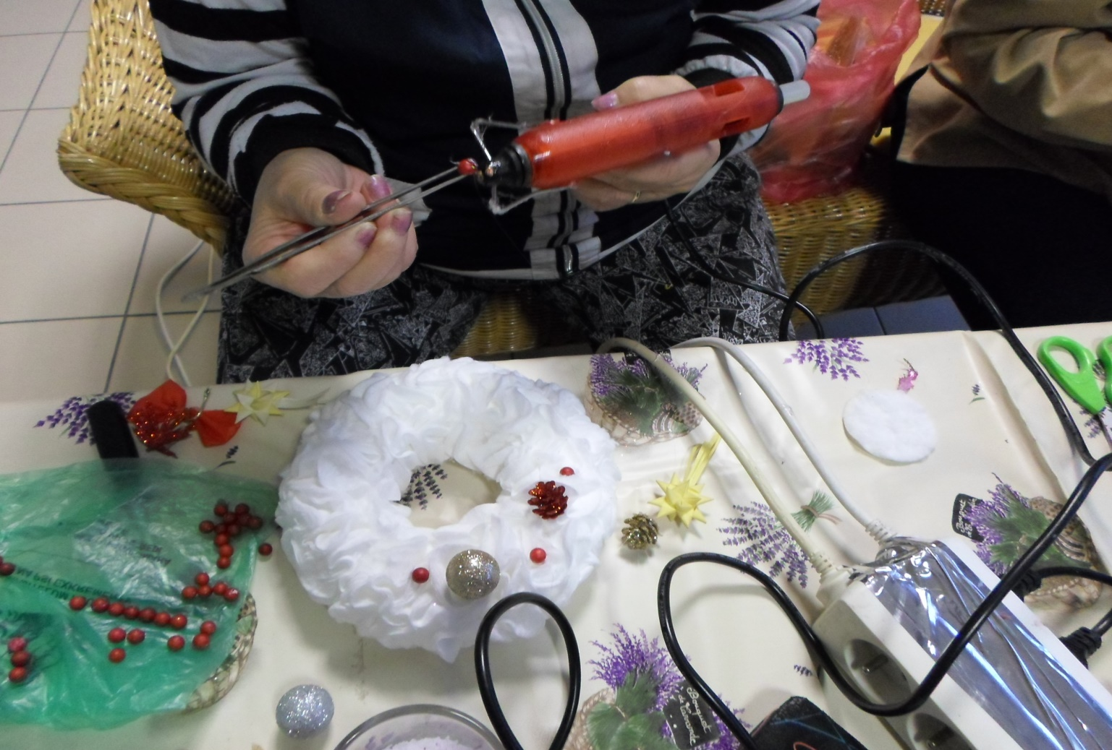

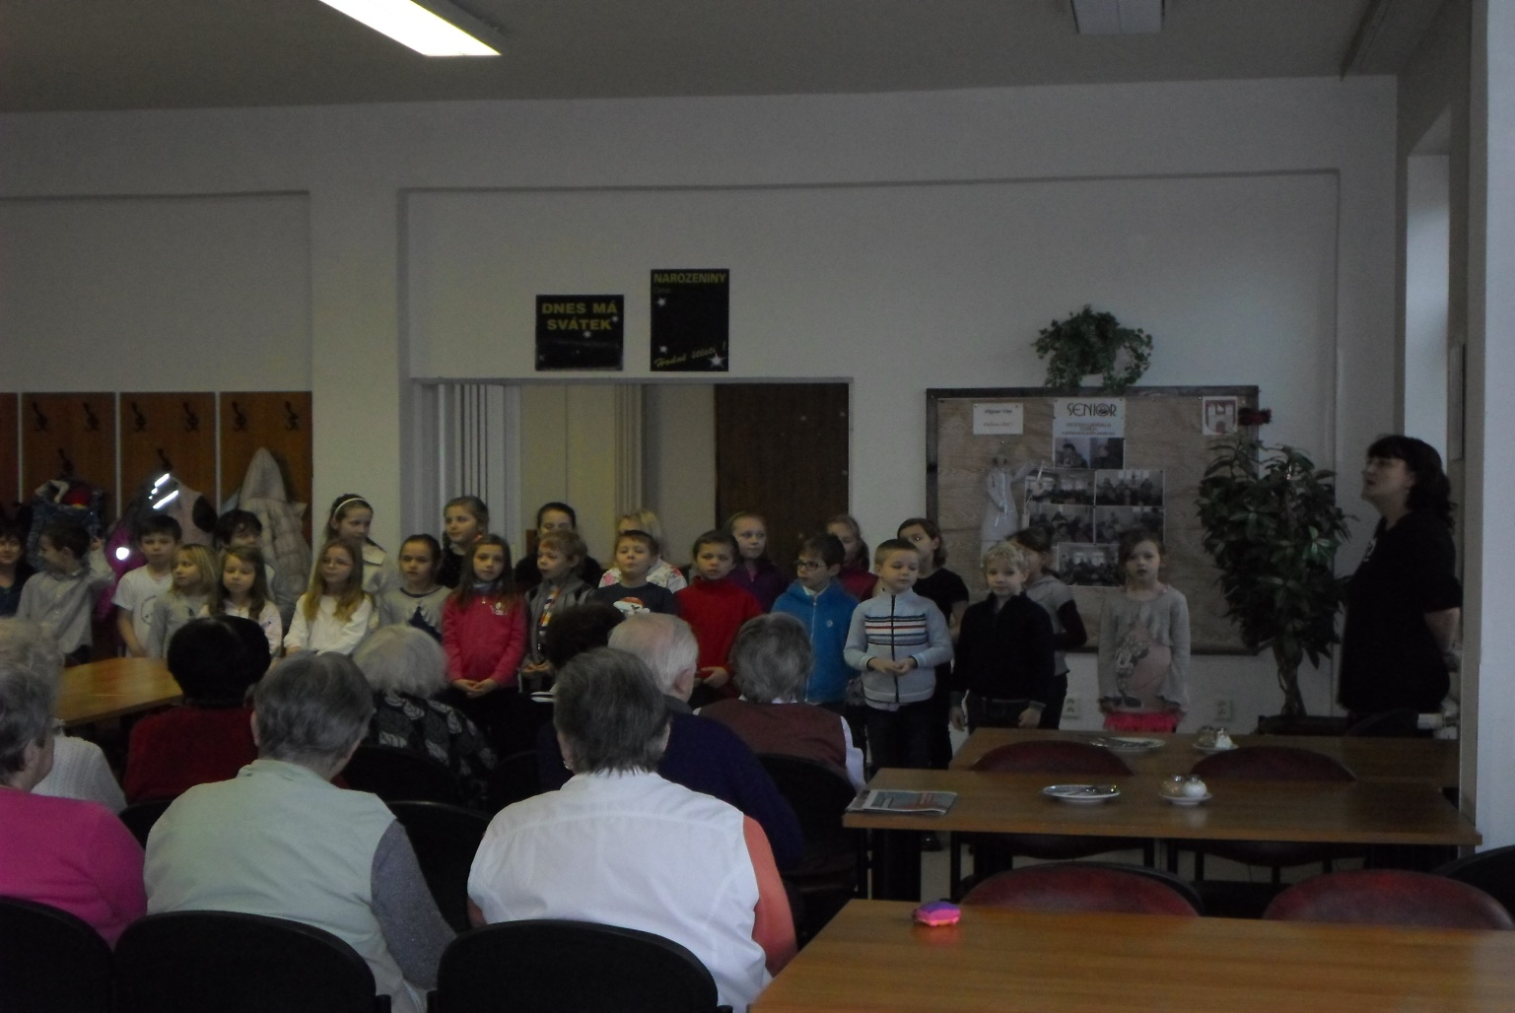

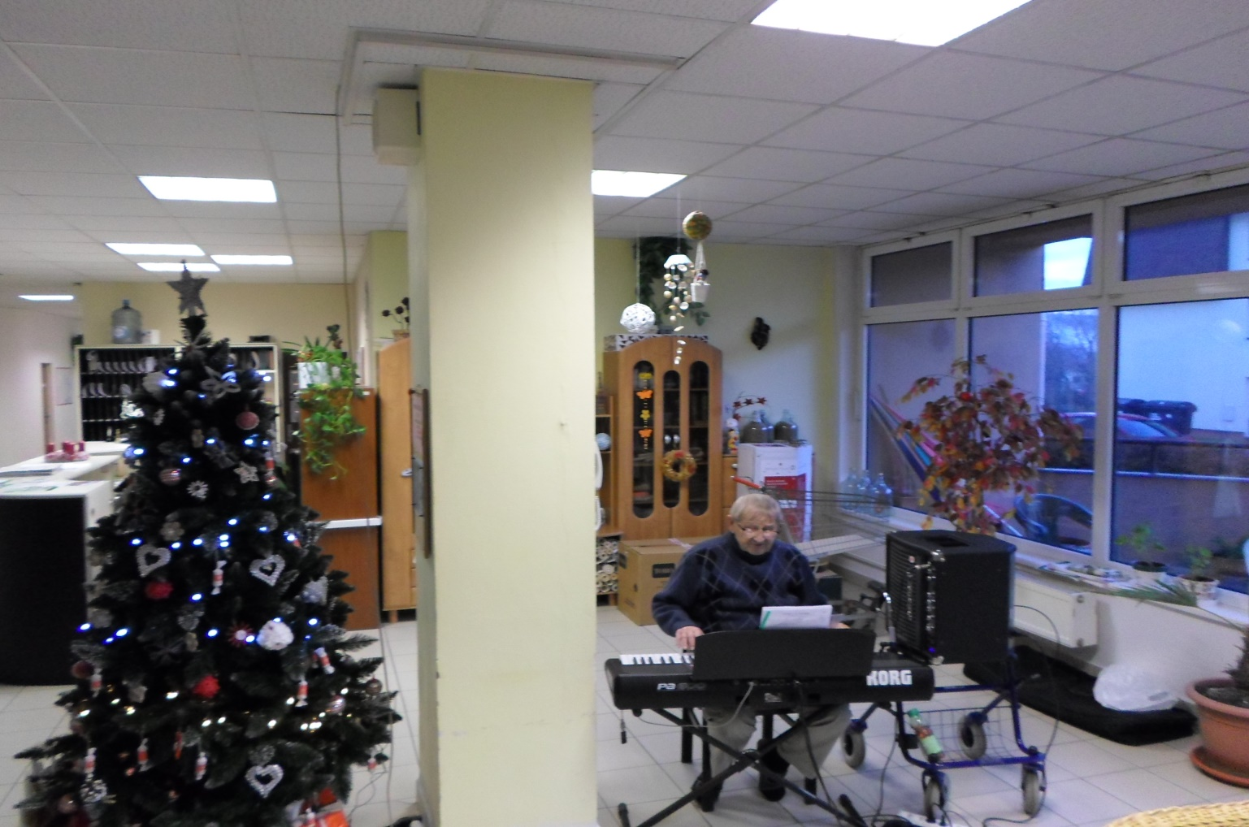

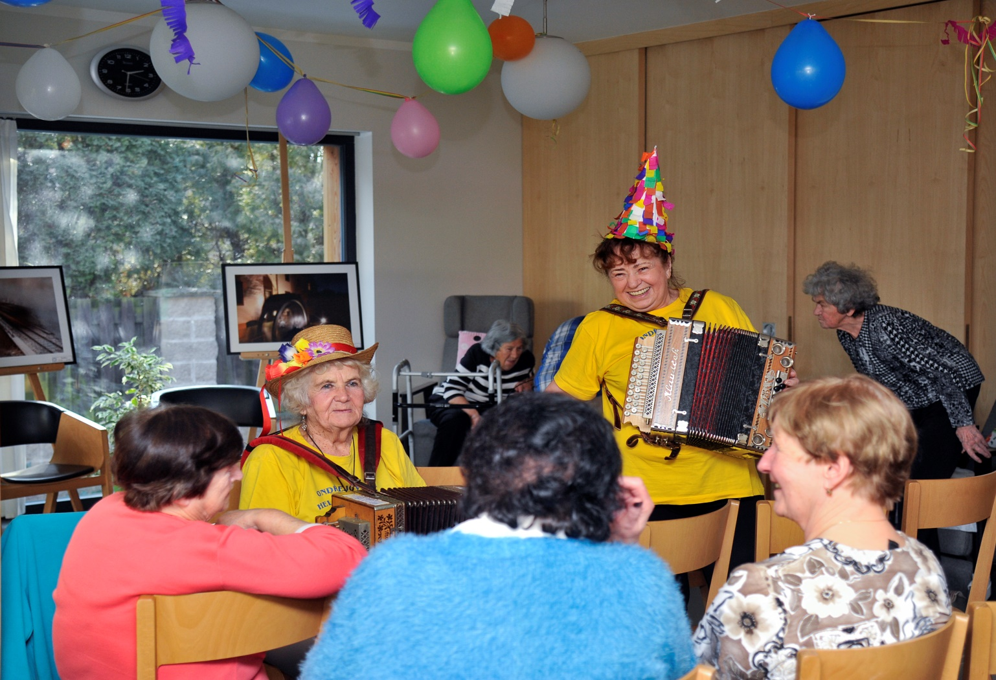

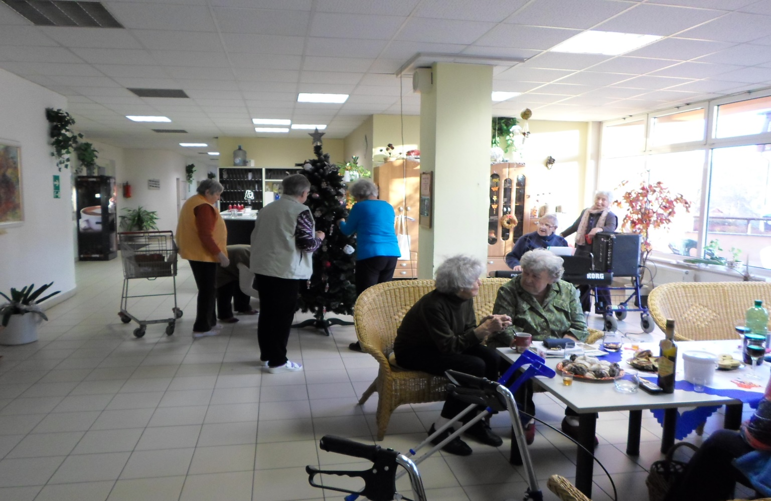

# DPS SENIOR a stacionář Olga Říčany, příspěvková organizace

**Návrh na rozdělení hospodářského výsledku  z roku 2017**

Celkový hospodářský výsledek organizace za rok 2017 je: **43 632,51**  **Kč.**

1. Výsledek hospodaření střediska Stacionář OLGA ve výši – 375 394,52 Kč.

Záporný výsledek hospodaření Stacionáře Olga byl způsoben především dvojím zvýšením platů zaměstnacům v minulém roce, se kterými nebylo možno počítat v návrhu rozpočtu pro rok 2017. Zvýšení platů pro Stacionář, ale i pro DPS hradila organizace částečně z vlastních prostředků. Dále příjmy od klientů jsou nižší než náklady na provoz stacionáře. Ve stacionáři byla zavedena nový typ služby- odlehčovací služba, na jejíž zajištění bylo třeba přijmout větší počet brigádníků, pro vykrytí nočních a víkendových služeb.

V průběhu roku 2017 byl stacionář zařazen do sítě sociálních služeb KÚ Středočeského kraje. Díky tomuto zařazení můžeme požádat KÚ o dotaci na provoz, ale až na rok 2018. Pro rok 2017 nemohla být tedy ještě žádost o dotaci na provoz stacionáře podána.

**Celkový výsledek navrhuji rozdělit do dvou fondů:**

Fond odměn 20 000,- Kč

Fond rezervní 23 632,51,- Kč

Ing. Iveta Závodská ředitelka

V Říčanech dne 6.3.2018